1) Dado o algoritmo Merge Sort,explique o funcionamento de cada método abaixo e simule a sua execução para o seguinte domínio de entrada: [11, 15, 32, 43, 28, 17, 79, 18, 33, 99, 88, 75, 45, 82]

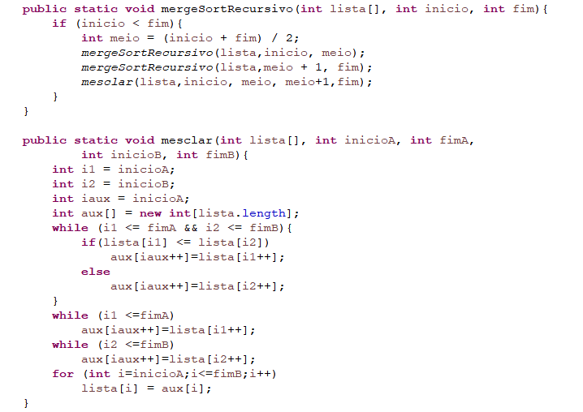

2) O algoritmo Heap Sort utiliza o conceito de Fila de Prioridades para realizar as operações de inclusão e remoção de elementos. Considerando a ordenação pelo Heap Máximo, **demonstre todos os passos** para a reordenação do algoritmo após a remoção de um elemento

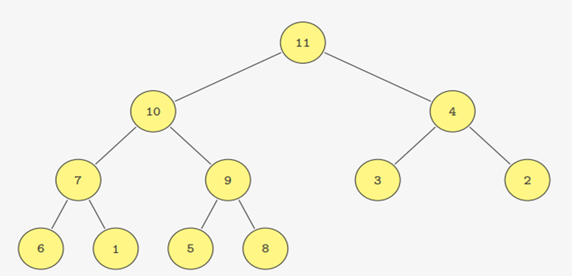

3) Explique o funcionamento dos algoritmos Bubble Sort, Heap Sort e Merge Sort.

4) O algoritmo Merge Sort utiliza divisão e conquista para realizar as operações de intercalação e junção, dividindo o vetor em N subpartes e realizando as operações de intercalação até que cada um dos vetores esteja ordenado e por último realiza a operação de junção para cada vetor.

A) Verdadeiro

B) Falso

5) A técnica de ordenação Merge sort utiliza um conceito conhecido por dividir para conquistar. O algoritmo Merge sort faz isso de forma recursiva. Essa recursividade desce até o ponto em que o vetor tem apenas um único valor. Nesse momento, inicia-se o retorno da recursividade, e os vetores unitários são comparados e unidos já ordenados.

Sobre esse último algoritmo, Avalie as afirmações sobre o algoritmo Merge sort:

I. O algoritmo Merge Sort é um método que ordena um conjunto de vértices com custo mínimo.

II. Para dividir os arranjos em subproblemas menores, o Merge Sort utiliza o algoritmo “particiona” ou “partition”.

III. Para realizar a ordenação, o Merge Sort chama a si mesmo recursivamente com novas instâncias menores do arranjo a ser ordenado.

IV. O segredo na ordenação pelo Merge Sort se encontra no método denominado “junta” ou “merge”, que faz a junção das instâncias do problema de maneira ordenada.

É correto o que se afirma em:

A) I e II, apenas.

B) I e III, apenas.

C) II e IV, apenas.

D) II e III, apenas.

E) III e IV, apenas.